# 

# APÉNDICES

# APÉNDICE A

# ****CARACTERISTICAS DEL PRINCIPIO DE PARETO****

# ****Principio de Pareto****

Frecuentemente el personal técnico de mantenimiento y producción debe enfrentase a problemas que tienen varias causas o son la suma de varios problemas. El Diagrama de Pareto permite seleccionar por orden de importancia y magnitud, la causa o problemas que se deben investigar hasta llegar a conclusiones que permitan eliminarlos de raíz.

La mayoría de los problemas son producidos por un número pequeño de causas, y estas son las que interesan descubrir y eliminar para lograr un gran efecto de mejora. A estas pocas causas que son las responsables de la mayor parte del problema se les conoce como **causas vitales.** Las causas que no aportan en magnitud o en valor al problema, se les conoce como las **causas triviales**.

Las causas triviales aunque no aporten un valor a la mejora, no significa que se deban dejar de lado o descuidarlas. Se trata de ir eliminando en forma progresiva las causas vitales. Una vez eliminadas estas, es posible que las causas triviales se lleguen a transformar en vitales.

El Diagrama de Pareto es un instrumento que permite graficar por orden de importancia, el grado de contribución de las causas que estamos analizando o el conjunto de problemas que queremos estudiar. Se trata de clasificar los problemas y/o causas en vitales y triviales. Ver figura siguiente.

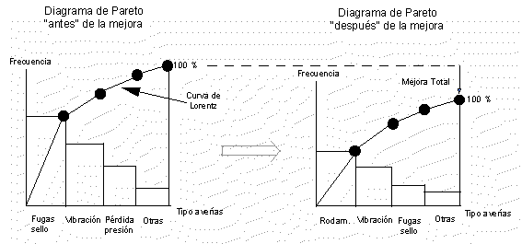

**Diagrama de Pareto comparativo antes y después de la mejora**

Para construir el diagrama de Pareto se pueden seguir los siguientes pasos:

## Paso 1

En el primer paso se decide la clase de problema que será investigado. Se define el cubrimiento del análisis, si se realiza a una máquina completa, una línea o un sistema de cierto equipo. Se decide que datos serán necesarios y la forma de como clasificarlos. Este punto es fundamental, ya que se pretende preparar la información para facilitar su estratificación posterior.

## Paso 2

Preparar una hoja de recogida de datos. Si la empresa posee un programa informático para la gestión de los datos, se preparará un plan para realizar las búsquedas y la clasificación de la información que se desea. Es en este punto cuando se puede realizar la estratificación de la información sugerida anteriormente.

## Paso 3

Clasificar en orden de magnitud la información obtenida. Se recomienda indicar con letras (A,B,C,...) los temas que se han ordenado.

## Paso 4

Dibujar dos ejes verticales (izquierdo y derecho) y otro horizontal.

(1) Eje vertical.

* + En el eje vertical a la izquierda se marca una escala desde 0 hasta el total acumulado.
  + En el eje vertical de la derecha se marca una escala desde 0 hasta l00%

(2) Eje horizontal.

Se divide este eje en un número de intervalos de acuerdo al número de clasificaciones que se pretende realizar. Es allí donde se escribirá el tipo de avería que se ha presentado en el equipo que se estudia.

## Paso 5

Construir el diagrama de barras.

## Paso 6

Marcar con un punto los porcentajes acumulados y unir comenzando desde cero cada uno de estos puntos con líneas rectas obteniendo como resultado la curva acumulada. A esta curva se le conoce como la curva de Lorentz.

## Paso 7

Escribir notas de información del diagrama como título, unidades, nombre de la persona que elaboró el diagrama, período comprendido y número total del datos.

Un diagrama de Pareto es el primer paso para eliminar las averías importantes del equipo. En todo estudio los siguientes aspectos se deben tener en cuenta:

* Toda persona involucrada deberá colaborar activamente
* Concentrarse en la variable que mayor impacto produzca en la mejora.
* Establecer una meta para la mejora

Con la cooperación de todos se podrán obtener excelentes resultados. Uno de los objetivos del Diagrama de Pareto es el de mostrar a todas las personas las áreas prioritarias en que se deben concentrar todas las actividades y el esfuerzo del equipo.

El Diagrama de Pareto presenta claramente la magnitud relativa de los problemas y suministra a los técnicos una base de conocimiento común sobre la cual trabajar. Una sola mirada vasta para detectar cuales son las barras del diagrama que componen el mayor porcentaje de los problemas. La experiencia demuestra que es más fácil reducir a la mitad una barra alta que reducir una barra de reducida altura a cero.

# 

# APÉNDICE B

# CARACTERISTICAS DEL ****DIAGRAMA DE CAUSA Y EFECTO****

# 

# 

# ****Diagrama de Causa y Efecto****

Cuando se ha identificado el problema a estudiar, es necesario buscar las causas que producen la situación anormal. Cualquier problema por complejo que sea, es producido por factores que pueden contribuir en una mayor o menor proporción. Estos factores pueden estar relacionados entre sí y con el efecto que se estudia.

El Diagrama de Causa y Efecto es un instrumento eficaz para el análisis de las diferentes causas que ocasionan el problema. Su ventaja consiste en el poder visualizar las diferentes cadenas Causa y Efecto, que pueden estar presentes en un problema, facilitando los estudios posteriores de evaluación del grado de aporte de cada una de estas causas.

Cuando se estudian problemas de fallos en equipos, estas pueden ser atribuidos a múltiples factores. Cada uno de ellos puede contribuir positiva o negativamente al resultado. Sin embargo, algún de estos factores pueden contribuir en mayor proporción, siendo necesario recoger la mayor cantidad de causas para comprobar el grado de aporte de cada uno e identificar los que afectan en mayor proporción. Para resolver esta clase de problemas, es necesario disponer de un mecanismo que permita observar la totalidad de relaciones causa-efecto.

Un Diagrama de Causa y Efecto facilita recoger las numerosas opiniones expresadas por el equipo sobre las posibles causas que generan el problema Se trata de una técnica que estimula la participación e incrementa el conocimiento de los participantes sobre el proceso que se estudia.

## ****Construcción del diagrama de Causa y Efecto.****

Esta técnica fue desarrollada por el Doctor Kaoru Ishikawa en 1953 cuando se encontraba trabajando con un grupo de ingenieros de la firma Kawasaki Steel Works. El resumen del trabajo lo presentó en un primer diagrama, al que le dio el nombre de Diagrama de Causa y Efecto. Su aplicación se incrementó y Ilegó a ser muy popular a través de la revista Gemba To QC (Control de Calidad para Supervisores) publicada por la Unión de Científicos e Ingenieros Japoneses (JUSE). Debido a su forma se le conoce como el diagrama de Espina de Pescado. El reconocido experto en calidad Dr. J.M. Juran publicó en su conocido Manual de Control de Calidad esta técnica, dándole el nombre de Diagrama de Ishikawa.

El Diagrama de Causa y Efecto es un gráfico con la siguiente información:

* El problema que se pretende diagnosticar.
* Las causas que posiblemente producen la situación que se estudia.
* Un eje horizontal conocido como espina central o línea principal.
* El tema central que se estudia se ubica en uno de los extremos del eje horizontal. Este tema se sugiere encerrase con un rectángulo. Es frecuente que este rectángulo se dibuje en el extremo derecho de la espina central.
* Líneas o flechas inclinadas que llegan al eje principal. Estas representan los grupos de causas primarias en que se clasifican las posibles causas del problema en estudio.
* A las flechas inclinadas o de causas primarias llegan otras de menor tamaño que representan las causas que afectan a cada una de las causas primarias. Estas se conocen como causas secundarias.
* El Diagrama de Causa y Efecto debe llevar información complementaria que lo identifique. La información que se registra con mayor frecuencia es la siguiente: título, fecha de realización, área de la empresa, integrantes del equipo de estudio, etc.

**Estructura de un diagrama de Causa y Efecto**

Buena parte del éxito en la solución de un problema está en la correcta elaboración del Diagrama de Causa y Efecto. Cuando un equipo trabaja en el diagnóstico de un problema y se encuentra en la fase de búsqueda de las causas, seguramente ya cuenta con un Diagrama de Pareto. Este diagrama ha sido construido por el equipo para identificar las diferentes características prioritarias que se van a considerar en el estudio de causa-efecto. Este es el punto de partida en la construcción del diagrama de Causa y Efecto.

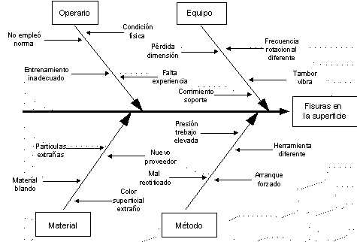

Para una correcta construcción del Diagrama de Causa y Efecto se recomienda seguir un proceso ordenado, con la participación del mayor número de personas involucradas en el tema de estudio.

El Doctor Kaoru Ishikawa sugiere la siguiente clasificación para las causas primarias. Esta clasificación es la más ampliamente difundida y se emplea preferiblemente para analizar problemas de procesos y averías de equipos; pero pueden existir otras alternativas para clasificar las causas principales, dependiendo de las características del problema que se estudia.

## Causas debidas a la materia prima

Se tienen en cuenta las causas que generan el problema desde el punto de vista de las materias primas empleadas para la elaboración de un producto. Por ejemplo: causas debidas a la variación del contenido mineral, pH, tipo de materia prima, proveedor, empaque, transporte; etc. Estos factores causales pueden hacer que se presente con mayor severidad una falla en un equipo.

## Causas debidas a los equipos

En esta clase de causas se agrupan aquellas relacionadas con el proceso de transformación de las materias primas como las máquinas y herramientas empleadas, efecto de las acciones de mantenimiento, obsolescencia de los equipos, cantidad de herramientas, distribución física de estos, problemas de operación, eficiencia, etc.

## Causas debidas al método

Se registran en esta espina las causas relacionadas con la forma de operar el equipo y el método de trabajo. Son numerosas las averías producidas por deficiente operación y falta de respeto de los estándares de capacidades máximas.

## Causas debidas al factor humano

En este grupo se incluyen los factores que pueden generar el problema desde el punto de vista del factor humano. Por ejemplo, falta de experiencia del personal, salario, grado de entrenamiento, creatividad, motivación, pericia, habilidad, estado de ánimo, etc.

Debido a que no en todos los problemas se pueden aplicar las anteriores clases, se sugiere buscar otras alternativas para identificar los grupos de causas principales. De la experiencia se ha visto frecuentemente la necesidad de adicionar las siguientes causas primarias:

## Causas debidas al entorno.

Se incluyen en este grupo aquellas causas que pueden venir de factores externos como contaminación, temperatura del medio ambiente, altura de la ciudad, humedad, ambiente laboral, etc.

## Causas debidas a las mediciones y metrología.

Frecuentemente en los procesos industriales los problemas de los sistemas de medición pueden ocasionar pérdidas importantes en la eficiencia de una planta. Es recomendable crear un nuevo grupo de causas primarias para poder recoger las causas relacionadas con este campo de la técnica. Por ejemplo: descalibraciones en equipos, fallas en instrumentos de medida, errores en lecturas, deficiencias en los sistemas de comunicación de los sensores, fallas en los circuitos amplificadores, etc.

El animador de la reunión es el encargado de registrar las ideas aportadas por los participantes. Es importante que el equipo defina la espina primaria en que se debe registrar la idea aportada. Si se presenta discusión, es necesario llegar a un acuerdo sobre donde registrar la idea. En situaciones en las que es difícil llegar a un acuerdo y para mejorar la comprensión del problema, se pueden registrar una misma idea en dos espinas principales. Sin embargo, se debe dejar esta posibilidad solamente para casos extremos.

## ****Interpretación del Diagrama de Causa y Efecto.****

En este paso se debe leer y obtener las conclusiones de la información recogida. Para una correcta utilización es necesario asignar el grado de importancia a cada factor y marcar los factores de particular importancia que tienen un gran efecto sobre el problema. Este paso es fundamental dentro de la metodología de la calidad, ya que se trata de un verdadero diagnóstico del problema o tema en estudio. Para identificar las causas más importantes se pueden emplear los siguientes métodos:

## ****Cuidados a tener con el diagnóstico a través del diagrama de Causa y Efecto****

Para el estudio de los problemas de averías de equipos, el análisis de factores o de calidad sin haber realizado un estudio profundo del equipo, sus mecanismos, estructura y funciones, puede conducir a soluciones superficiales. Frecuentemente la construcción del Diagrama Causa y Efecto se realiza a través de la tormenta de ideas, sin tener la posibilidad de validar y verificar a través de la inspección, si un determinado factor aportado por una persona del grupo de estudio contribuye o está presente en el problema que se estudia. De esta forma, los diagramas se hacen complejos, con numerosos factores y la priorización e identificación de estos factores es difícil debido a las relaciones complejas que existen entre estos factores.

Una práctica deficiente y frecuente en los estudios de averías empleando el diagrama Causa y Efecto consiste en que ciertos integrantes del equipo de estudio, forzan conclusiones relacionadas con el factor humano como las causas más importantes de la avería. Una vez construido el diagrama el equipo llega a conclusiones como “los factores causales de la pérdida está en un alto porcentaje relacionados con la falta de formación de personal, experiencia, desmotivación, presión de los superiores, etc.”. No se quiere decir que estos temas no sean vitales; pero ante problemas técnicos de equipamiento, debido a la falta de información y al no poder priorizar los factores con datos, se especula y finalmente se evade el problema central, que en conclusión es un problema técnico.

Otra situación anormal y que hay que evitar en el uso del diagrama durante el análisis de las causas, consiste en la omisión de factores causales, debido a que no se realiza una observación directa de la forma como se relacionan las variables. La falta de evaluación del problema *in situ* no permite reducir los problemas en forma dramática; simplemente se eliminan parcialmente algunos de los factores causales.

Consideramos que esta metodología es lo suficientemente útil y brinda beneficios importantes, especialmente para mejorar el conocimiento del personal, ya que facilita un medio para el diálogo sobre los problemas de la planta. El empleo del diagrama ayuda a preparar a los equipos para abordar metodologías complementarias, que requieren un mayor grado de disciplina y experiencia de trabajo en equipo. El enfoque de calidad se puede emplear como un primer paso en la mejora de problemas esporádicos, que también hay que eliminarlos; una vez alcanzadas estas mejoras y como parte del proceso de mejora continua, se podrá continuar el trabajo de eliminación de factores causales empleando la metodología sugerida por el TPM.

# 

# APÉNDICE C

# CARACTERISTICAS DEL MÈTODO PM

# 

# Método PM

El análisis PM es una forma diferente de pensar sobre los problemas y del contexto donde estos se presentan. Consiste en el análisis de los fenómenos (**P** de la palabra inglesa *Phenomena)* anormales tales como fallas del equipamiento en base a sus principios físicos y poder identificar los mecanismos (**M** de la palabra inglesa Mechanisms) de estos principios físicos.

El principio básico del análisis PM es entender en términos precisos físicos que es lo que ocurre cuando la máquina, o sistema se avería o produce defectos de calidad y la forma como ocurren. Esta es la única forma de identificar la totalidad de factores causales y de esta manera eliminar estas pérdidas. Esta técnica considera todos los posibles factores en lugar de tratar de decidir cual es el que tiene mayor influencia.

## Fundamentos del análisis físico

La investigación lógica de como ocurre el fenómeno en términos de principios físicos y cantidades, se ha visto que es el fundamento de la metodología de análisis PM. Desde el punto de vista de los equipos un *análisis físico* significa emplear los principios operativos del equipo para clarificar la forma como los componentes interactúan y producen el problema o la avería crónica. *Se pretende estudiar y conocer en primer término, la forma como se presenta la desviación de la situación natural del equipo, en lugar de pretender abordar las causas de esta desviación desde el primer momento.* El objetivo fundamental de esta metodología es llegar a comprender lo mejor posible la forma como se presentó el fallo y la forma como intervinieron las diferentes piezas y conjuntos del equipo para la generación del problema

## Proceso del análisis PM

Se ha explicado que el enfoque del análisis PM consiste en estratificar los fenómenos anormales adecuadamente, entender los principios operativos y analizar los mecanismos del fenómeno desde el punto de vista físico. El siguiente paso consiste en investigar todos los factores y el grado en que ellos contribuyen al problema. Todo esto es necesario para poder eliminar estos factores a través de planes de acción y sistemas de control.

Los pasos a seguir para la aplicación del análisis PM se muestran en la Figura:

# 

1. CLASIFICAR EL FENÒMENO

2. REALIZAR UN ANÀLISIS FÌSICO

3. DEFINIR LAS CONDICIONES QUE CONSTITUYEN EL FENÒMENO

4. ESTUDIAR LAS RELACIONES 4M DE PRODUCCIÒNN.

5. ESTABLECER LAS CONDICIONES ÒPTIMAS (ESTÀNDARES)

6. ESTABLECER EL MÈTODO DE INVESTIGACIÒN.

7. IDENTIFICAR DIFERENCIAS DETECCIÒN “FUGUAI”

CUIDADOSAMENTE SE CLASIFICA Y CATEGORIZA LA ANOMALIDAD.

SE DESCRIBE EL FENÒMENO EN TÈRMINOS FÌSICOS,EJEM: PRESENCIA DE ABRASIÒN POR ROCE

IDENTICAR TODAS LAS CONDICIONES QUE SE CONSIDERA QUE PODRÌAN PRODUCIR EL FEENÒMEENO.

OBSERVAR LAS RELACIONES CAUSA EFEECTO POTENCIALES ENTRE LAS CONDICIONES Y EL EQUIPO, MÈTODOS

REVISAR LOS NIVELES DE PRECISIÒN DEL EQUIPO PARA DETERMINAR LOS NUEVOS ESTÀNDARES

EMPLEAR ADECUADOS MÈTODOS DE MEDIDA Y CONFIRMAR QUÈ FACTORES IDENTIFICAADOS 3 Y 4 SE DESVIAN.

REVISAR LOS RESULTADOS DEE LA INVESTIGACION Y LISTAR TODAS LAS ANORMALIDADES.

8. FORMULAR E IMPLANTAR ACCIONES DE MEJORA.

IMPLANTAR LAS ACCIONES CORRECTIVAS PARAA CADA ANORMALIDAD IDENTIFICADA, INSTITUIR ESTÀNDRES DE TRBAJO Y PROCEDIMIENTOS DE MANTENIMIENTO PREVENTIVO DE CONDICIONES OPTIMAAS.

# APÉNDICE D

# CARACTERISTICAS DEL MÈTODO PORQUÈ-PORQUÈ

# 

# Método Porqué-Porqué

Esta técnica es conocida como: “Know-why”, “conocer-porqué”, técnica porqué, porqué, porqué o quinto porqué. Esta técnica se emplea para realizar estudios de las causas profundas que producen averías en el equipo. El principio fundamental de esta técnica es la evaluación sistemática de las posibles causas de la avería empleando como medio la inspección detallada del equipo, teniendo presente el análisis físico del fenómeno.

En las áreas de mantenimiento se ha utilizado para la búsqueda de factores causales. Es un método alterno del conocido Diagrama de Causa Efecto o de Ishikawa. Esta técnica de calidad como se analizó previamente presenta el inconveniente de recoger un gran número de factores, pero no prioriza entre ellos cuales son los que verdaderamente contribuyen a la presencia de la avería. La técnica porqué - porqué evita en los análisis de averías de equipos que el grupo de estudio se desvíe e identifique causas cualitativas y complejas de verificar como causas potenciales del problema de la falla de las máquinas.

Para evitar caer durante el análisis de averías en temas con los siguientes: “es un problema de políticas de la compañía”, “debido a la falta de personal...”, “falta de capacitación del personal”, “no hay repuestos”, el método Porqué-Porqué busca a través de la inspección y el análisis físico identificar todos los posibles factores causales para lograr reconstruir el deterioro acumulado del equipo. Esta técnica es una buena compañera del método PM si se emplea previamente. En casos con alto grado de deterioro se recomienda este procedimiento.

## Causa de la causa

Esta técnica estudia mediante preguntas sucesivas las causas de una avería mediante un proceso deductivo o socrático. Cada respuesta que se aporte el grupo de estudio debe confirmar o rechazar la respuesta. Si se acepta una cierta afirmación, nuevamente se pregunta cuál es la causa de la “causa”.

## Procedimiento para el estudio

Una vez identificado el fenómeno en estudio (avería), se realiza un análisis físico del fenómeno en igual forma como se efectuó en el método PM. De este análisis se identifican posibles factores causales, los cuales se someterán a inspección para verificar la validez de la siguiente manera:

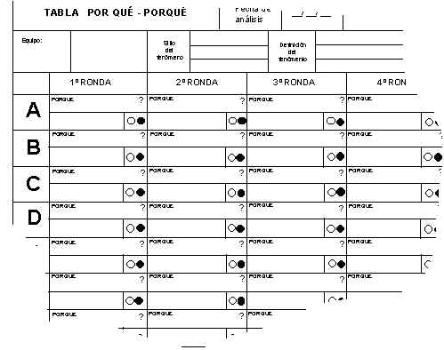

Este proceso se continua hasta el momento en que se identifican acciones correctivas para la causa. Las acciones correctivas se registran en un plan de mejora o plan Kaizen. Se espera que el diagnóstico no requiera de más de cinco rondas. Una vez finalizado este proceso se pueden seleccionar otras causas en las diferentes rondas y se repite el procedimiento. De esta forma se analizan la totalidad de posibles factores causales, obteniendo un plan general de mejora para el equipo.

# 

# APÉNDICE E

# CARACTERISTICAS DEL CICLO PHVA o CICLO DEMING

# 

# ****Ciclo Deming o Ciclo PHVA (Planificar - Hacer - Verificar - Actuar)****

La piedra angular de la DPP es el ciclo PHVA (Planificar, Hacer, Verificar y Actuar). Este ciclo refleja un mecanismo de evolución para la mejora continua. La planificación es simplemente la determinación de la secuencia de actividades necesarias para alcanzar los resultados deseados. Hacer es el acto de implantación del plan. Las actividades de planificación y ejecución nos son muy familiares. Cuando al implantar el plan no alcanzamos los resultados, algunas veces regresamos a nuestra “mesa de diseño” y tomamos una nueva hoja en blanco, descartando el plan que presenta fallos. Este es el proceso común en un ciclo que no es el PHVA.

Bajo el ciclo Deming no tomamos una nueva hoja en blanco; en lugar de esto verificamos los resultados de lo que hemos ejecutado para determinar la diferencia con el resultado esperado. Cuando actuamos (en base al análisis) determinamos los cambios necesarios para mejorar el resultado. Repetimos el proceso, capitalizamos el nuevo conocimiento ganado para los planes futuros.

El ciclo PHVA es un proceso iterativo que busca la mejora a través de cada ciclo. La filosofía básica del ciclo PHVA es hacer pequeños incrementos, en lugar de hacer grandes rupturas a la vez. Algunas organizaciones emplean el término “competición salto de rana” para ilustrar el concepto de saltos cuánticos de la mejora. El enfoque seguro y progresivo de aprender de la experiencia y construir con éxito en base a la experiencia pasadas lleva a numerosas ganancias que se acumulan en el tiempo pueden ser superiores las mejoras.

En la figura que sigue se muestra la forma de organizar acciones de mantenimiento aplicando el Ciclo Deming.

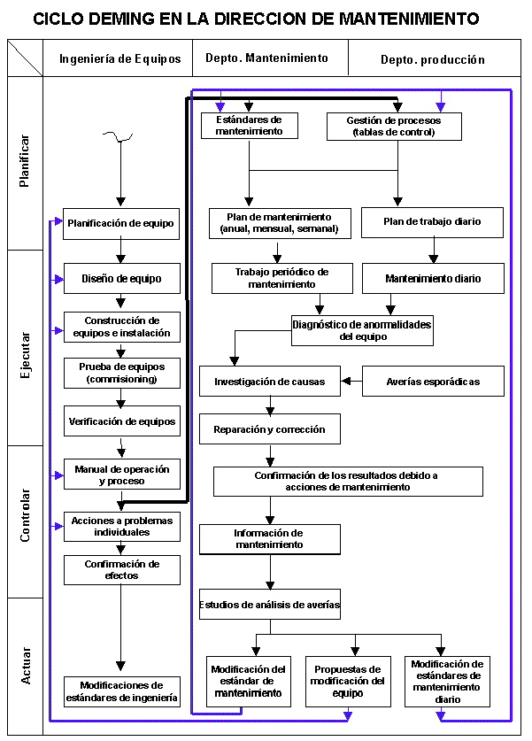

**Ciclo Deming en la dirección del mantenimiento**

# 

# APÉNDICE F

# CARACTERISTICAS DE LA ESTRATIFICACIÒN DE LA INFORMACIÒN.

# 

# Estratificación de la información

Esta es quizás la técnica más importante en el análisis de un problema y en especial cuando se trata de problemas crónicos. La estratificación consiste en buscar “más información a la información”, es como el detective que necesita buscar los indicios o pruebas (a partir de datos). Hay que escudriñar los datos para lograr solucionar el problema en forma definitiva.

Es un método de análisis de los datos que permite clasificarlos teniendo en cuenta algunos factores que pueden afectarlos. Por lo general los factores que permite clasificar la información son de tipo cualitativo como: tipo de producto, materias primas, operario, cliente, proveedor, procedencia, etc. La estratificación permite encontrar causas no tenidas en cuenta u ocultas en el proceso o en el estudio de un problema.

El proceso seguido en la estratificación se apoya en la construcción de varios diagramas de Pareto siguiendo diferentes criterios de clasificación; por ejemplo, clasificar las averías por tipo de turno, producto, materias primas, puede conducir a conclusiones que no se esperaban; es posible que un cierto día de la semana sea el más propicio para la presencia de averías. Existen ciertas averías que se presentan con mayor frecuencia en una determinada referencia de producto. El automatismo de empaque falla con más frecuencia con cierto proveedor de cajas de cartón, etc.

La estratificación ayuda a identificar el problema de una planta o equipo, ya que facilita la concentración en aquellas causas que son las de mayor impacto. Por este motivo, se recomienda emplear el principio de Pareto para identificar los factores que contribuyen a incrementar la frecuencia de la avería o su duración.

La siguiente lista presenta los criterios más frecuentes empleados para la realización de la estratificación de la información de averías. Esta lista no pretende ser exhaustiva.

* Tipo de máquina. Si la empresa posee diferentes marcas de equipos, es seguro que se puede realizar una clasificación tipo Pareto sobre la marca que más averías presenta.
* Sitio donde se encuentra la máquina. En ciertos lugares de la planta afectan el funcionamiento de los equipos, por ejemplo, calor, contaminación, humedad, polvo, etc.
* Tipo de materias primas. Si el equipo procesa diferentes tipos de materias primas, cierta clase de ellas producen más problemas a los elementos internos que otras.
* Día de la semana. Determinados días son más propensos a presentar averías por diversos motivos. El inicio de la operación, el primer día de la semana, fin de semana o la proximidad a eventos especiales.
* Hora del día. Es frecuente que los equipos experimenten dificultades adicionales en ciertas horas del día. Ciertos controles no trabajan adecuadamente durante la noche en zonas donde la temperatura ambiente desciende apreciablemente.
* Operario. Algunas estadísticas tomadas de empresas que fabrican productos de consumo indican que aproximadamente el 65 % de las órdenes de trabajo que llegan a mantenimiento se deben a mala operación del equipo. Podríamos identificar con una estratificación cuál es el operario que más problemas tiene para operar correctamente el equipo y ayudarlo a mejorar su método de trabajo.
* Tipo de producto o referencia de este. Por ejemplo en un cierto proceso de envasado de producto en botellas se presentan un número mayor de averías con cierto tamaño o presentación del producto. La estratificación nos ayudará a identificar el tipo de producto más crítico, para posteriormente buscar sus causas.
* Zonas del equipo. En determinadas zonas del equipo se pueden encontrar concentrados los problemas Por ejemplo, la ubicación de escapes en un reactor de un cierto producto químico. Al estratificar la ubicación se encontrará que existe una clase de escape que se presenta con mayor frecuencia.

# 

# APÉNDICE G

# CARACTERISTICAS DE LA GESTIÒN DIARIA DEL MANTENIMIENTO

# 

# Daily Managment Maintenance

El proceso DMM o de gestión diaria de mantenimiento, cumple las funciones similares al proceso Daily Management creado dentro del entorno del Total Quality Management japonés (TQM). Este es un proceso de mejora a partir de rutinas diarias de identificación de problemas cotidianos y que se deben eliminar como parte del trabajo diario. Sin este proceso será prácticamente mejorar las operaciones normales de una planta industrial.

## ****Estructura de la mejora continua en mantenimiento.****

La figura que sigue pretende realizar una comparación entre las actividades del TQC  para la mejora continua y las prevista en el TPM.

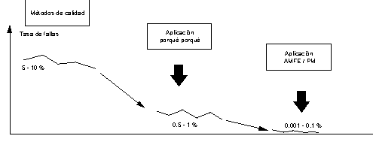

Las mejoras de la dirección tienen que ver con las acciones de carácter estratégico que la dirección de la empresa asume y sobre las que se formulan políticas y objetivos de mejora a medio plazo. Las acciones de mejora diaria se realizan a nivel operativo y su horizonte de realización es el corto plazo, que en este caso es la actuación diaria. Las mejoras funcionales son las que realizan cada una de los departamentos con un horizonte de planificación semestral o anual. En este tipo de acciones se encuentran los trabajos de MA y MP. Las mejoras interfuncionales están relacionadas con mejoras que se deben realizar con la cooperación de los diferentes departamentos. Nuevamente el MA, el MP y las ME realizan actividades de este tipo.

Las mejoras diarias que se denominan Daily Management Maintenance, están relacionadas con las mejoras a corto plazo, pero están alineadas al logro de los objetivos de la dirección o mejoras estratégicas.

## ****Características del DMM.****

* Se orienta a eliminar averías de muy corta duración y repetitivas. Algunas empresas japonesas han definido esta duración como máximo 30 minutos. Otras corporaciones consideran han asumido como 10 minutos el tiempo máximo para considerarlas de corta duración.
* Emplean la metodología Kaizen y técnicas de mantenimiento para su análisis.

## ****Proceso****

El proceso que sugerimos para la práctica del DMM incluye los siguientes pasos:

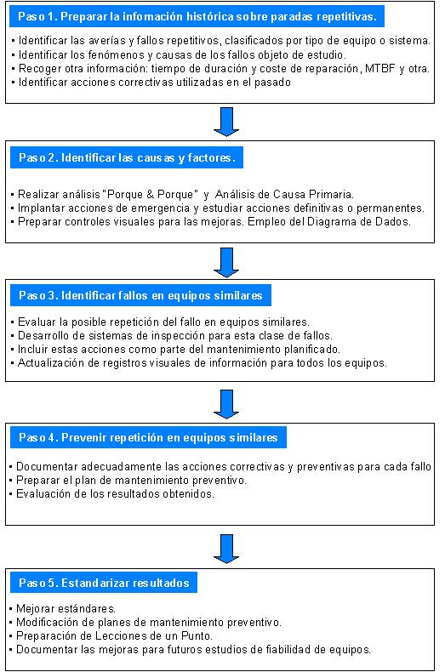

# 

# APÉNDICE H

# EMPLEO DEL TABLERO MTBF EN LA PRÀCTICA DEL TPM

# 

# ****Empleo del tablero MTBF en la práctica del TPM****

Uno de los indicadores más útiles en para el estudio del comportamiento de los equipos es el Tiempo Medio Entre Fallos (Mean Time Between Failures) ya que facilita evaluar la eficiencia del mantenimiento preventivo. Este indicador permite realizar estudios para la mejora de la fiabilidad y mantenibilidad.

Para preparar estos indicadores es necesario adecuados reportes de mantenimiento, informes sobre intervenciones, partes utilizadas, tiempos empleados, etc. Sin esta información el diagnóstico se hace más complejo y no garantiza poder identificar las causas profundas del problema.

Es frecuente en empresas japonesas emplear la Tabla de Análisis MTBF como punto de partida para la identificación de la situación actual del estado del equipamiento de una planta. Estas tablas son sistemas visuales de control donde se registran las actividades de mantenimiento planificado, paradas no programadas, lubricación, limpieza y actividades relacionadas con el cuidado del equipo. Dependiendo de la facilidad existente en planta, estas tableros se pueden ubicar en lugares visibles de la planta para que sean observados por todos los trabajadores. Veamos un ejemplo de un Tablero MTBF:

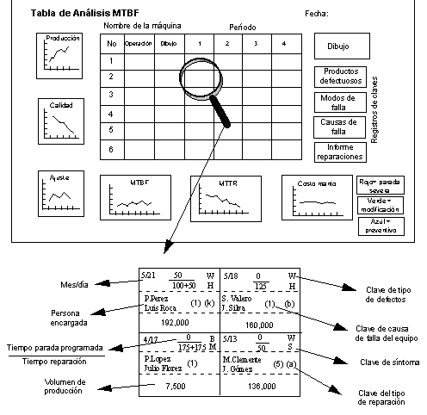

Este tablero se emplea en TPM para realizar una gestión orientada a los equipos y en especial para:

* Seleccionar las áreas de mejora y reducción de las exigencias de mantenimiento
* Estimar del período de vida útil de las partes y repuestos empleados.
* Seleccionar puntos de interés para inspección, determinación y modificación de estándares de inspección.
* Seleccionar posibles trabajos de mantenimiento a ser realizados por personal exterior a la empresa.
* Mejorar métodos para la puesta a punto de equipos.
* Mostrar que las acciones correctivas tomadas han surtido efecto.
* Motivar al personal relacionado con el área de trabajo.

## Características de la Tabla de Análisis MTBF

En esta clase de tablas MTBF se calcula en una forma rápida y aproximada de la siguiente forma:

|  |  |
| --- | --- |
| **MTBF=** | **Período Operacional** |
| **Frecuencia de Fallas** |

|  |  |
| --- | --- |
| **MTBF=** | **12 meses** |
| **3 meses** |

|  |  |
| --- | --- |
| **MTBF=** | **3 meses** |
|

Esta forma de cálculo no es exacta ya que desconoce la variabilidad o dispersión de los datos individuales. Sin embargo, debido a la facilidad de esta forma de cálculo algunas empresas han estado dispuestas a asumir el error matemático. Para efectos de la construcción de la Tabla de Análisis MTBF esta forma de cálculo se puede considerar como una referencia del valor real. El método de cálculo que evita estos errores emplea los modelos estadísticos de la distribución de Weibull y requiere de un tratamiento estadístico que para el caso de los operadores de planta conduce a un grado de dificultad en su utilización debido a la necesidad de un conocimiento básico en estadística.

Es importante que el área de Ingeniería de Mantenimiento calcule correctamente estos valores, especialmente cuando se pretende realizar una planificación de mantenimiento preventivo con el resultado del MTBF; para esto, puede aplicar programas informáticos especiales o a través de métodos gráficos que existen en los tradicionales textos de estadística industrial.

Las características de la Tabla de Análisis de MTBF son:

* Los datos deben ser muy fáciles de interpretar a simple vista y deben estar organizados en una página. En las empresas se dificulta la investigación de los datos históricos. La posibilidad de contar con toda la información en una sola hoja permite observar completamente el comportamiento de la línea de producción y/o equipos.
* Los datos deben ser tomados como series de tiempo continuas para facilitar el análisis del comportamiento particular de un cierto componente o elemento, tipo de acciones correctivas que se han tomado y su efecto, como también la frecuencia de las sucesivas paradas o averías importantes de la línea.
* Los registros de mantenimiento y el análisis del logro de las metas deben realizarse simultáneamente. Los datos de mantenimiento se caracterizan por la información sobre la extensión de los intervalos de paradas para cualquier componente en particular. Cuando una avería ocurre es recomendable que las acciones correctivas se fundamenten en la base del análisis de las experiencias similares pasadas. Un reporte mensual de averías no podría cumplir igual propósito, ya que no incluye la información de averías pasadas superiores al mes que cubre el reporte. Por lo tanto, es necesario que la función de mantenimiento conserve reportes que cumplan la doble función: *registro y análisis*.
* Con un adecuado diseño se podrá registrar más información en un tablero. En una planta se genera numerosa información, pero esta es descartada una vez se ha recogido. Si se pretende realmente trabajar con técnica, es necesario contar con la información histórica y que esta esté a la mano. Si se incluyen datos de calidad, costes, seguridad en este tablero, tendremos un excelente registro de ingeniería de producción y se podrá emplear para futuros diseños y construcciones de instalaciones.
* Debe facilitar la concentración de las acciones TPM. Los reportes de mantenimiento usualmente no indican donde se debe concentrar el esfuerzo de mejoras enfocadas y progresivo. Si los diagramas, símbolos y otras marcas de color se emplean sobre el tablero de análisis MTBF se pueden destacar los problemas críticos o donde pueden ocurrir con mayor frecuencia las averías.
* Se pueden comprender mejor los efectos de las acciones correctivas. Las medidas tomadas ante la presencia de averías en los equipos no es fácilmente observable inmediatamente. Es necesario esperar varias semanas y meses para observar el efecto de la intervención. Los reportes de mantenimiento frecuentemente indican lo que se realizó. Sin embargo un tablero de análisis MTBF puede indicar las circunstancias que se presentaron alrededor de una cierta medida específica tomada y su efecto global. Una tabla de esta característica puede ser una herramienta muy útil para comprender el comportamiento general del equipo.

# APÉNDICE I

### FORMULARIOS Y FLUJOGRAMAS